Кино тарихы
Кино тарихын Лумиер ағайындылары ұйымдастырған алғашқы қоғамдық киносеанстан санауға болады (228 сурет) Парижде 1985 жылы 28 желтоқсанда "Гран кафеде" Капучинок бульварында. Бұл "Пойыздың Ла Сиота станциясына келуі" болды. Ағайынды Люмьер ең алғашқы киноаппаратты патенттеп, оған "кинематограф" атауын берді. Бұл құрылғының алдында көптеген адамдар болды, олардың арасында Люмьеровскийге Т.Эдисонның кинетоскопы жақын болды (229 сурет), ол сонымен қатар жарық проекциясына негізделген (1894 жылы құрылған, сондықтан көптеген тарихшылар Эдисонды кинематографтың өнертапқышы деп санайды).
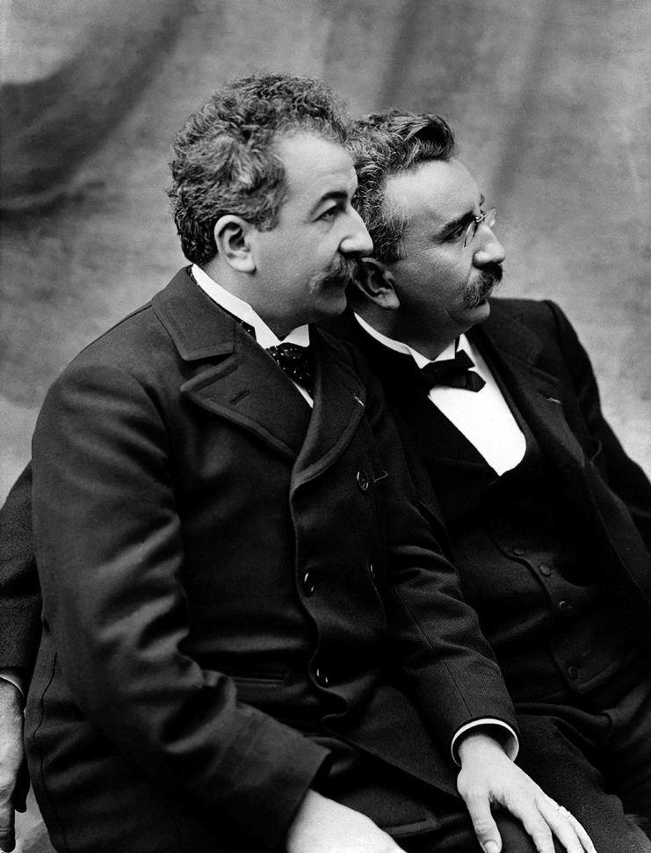
Ағайынды Люмьерлер

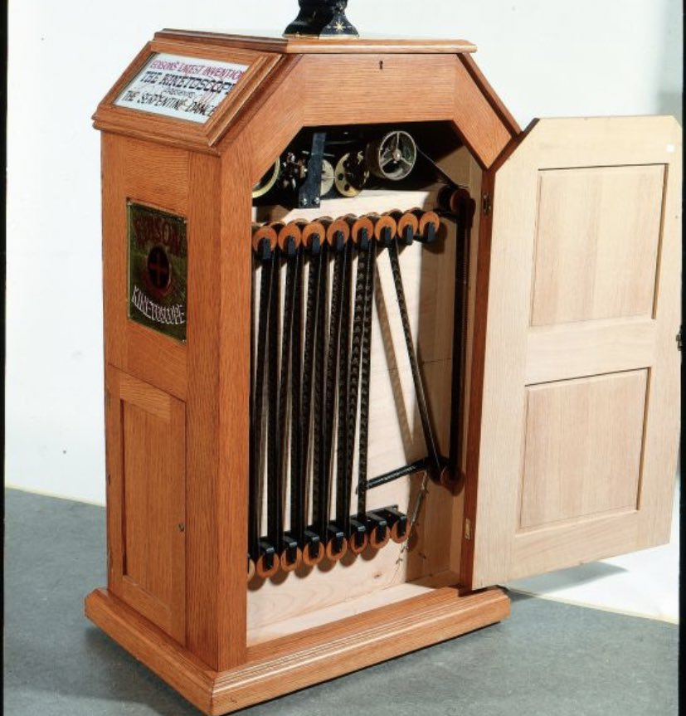
Т. Эдисон кинетоскопы
Шын мәнінде, ағайынды Лумиердің алғашқы фильмдері шындыққа фотографиялық көзқарас ретінде біріктірілді («Пpибытиe пoeздa нa вoкзaл Лa Cиoтa», «Выxoд paбoчиx c фaбpики» және т.б.), сондай-ақ ойын-сауық пен көріністік («Пoлитый пoливaльщик», Наполеонның өмірінен сахналау). Алайда, фильмді шынымен керемет көрініске айналдырған алғашқы режиссер Джордж Мельес болды
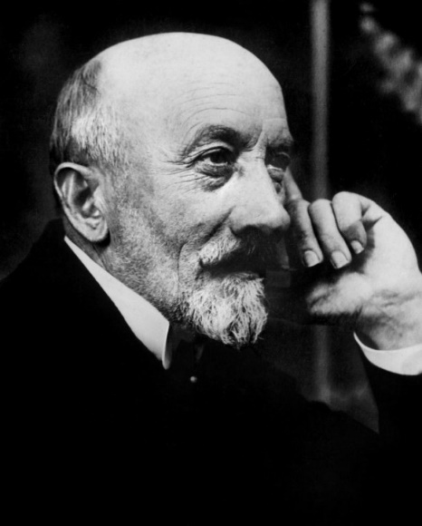
Жорж Мельес
1985 жылы 28 желтоқсанда ағайынды Люмьердің алғашқы киносеансы өткен кезде, Мельесалар кинематографтың қандай бай мүмкіндіктер ашатынын бірден түсініп, оларға кинопарат үшін 10 мың франк ұсынды. Бас тартқаннан кейін ол үміт үзбеді және Англияда түсірілім тобын сатып алды. Милестің алғашқы "карта ойыны" фильмі, оның 1896 жылғы басқа таспалары сияқты, Лумьерге еліктейді. Алайда, Мелес көп жұмыс істейді және өз жолын табандылықпен іздейді.
Киноматографияның басқа өнер түрлерінен айырмашылығы, белгілі орынға және туған күніне ие. Кино туғаннан бастап демократия және қол жетімділік сияқты қасиеттерге ие болды. Өнердің барлық түрлері киноға байланысты: кино-синтетикалық өнер түрі. Өнердің кез-келген түрі киноның дамуына әсер етті, өзінің экспрессивті құралдарымен, әдістерімен "бөлісті". Бірақ бұл байланыс бір жақты ғана емес. Кинода көрерменді экран әлеміне батырудың, кеңістік елесін жасаудың ерекше әдістері бар. Мұнда басты рөлді камера ойнайды. Кино бейнесін жасаудағы түсірілім камерасының шығармашылық рөлі өте алуан түрлі. Режиссерлер бір көріністі түсіру кезінде кинокамераны жылжытуды ойластырғаннан бері кино өнер ретінде өмір сүре бастады деген пікір бұрыннан қалыптасқан.
Кино өнері-әдебиет, театр, Музыка және бейнелеу өнерінің синтезі болып табылатын көркем шығармашылықтың бір түрі. Технологиялық шығу тегі кинематографтың екі негізгі компонентін көрсетеді: фотография (жарық сәулелерін бекіту) және қозғалыс (визуалды бейнелердің динамикасы). Фотографиялық принцип киноны кескіндемеден шыққан бейнелеу дәстүрімен байланыстырады, бір сөзбен айтқанда киноны өнер идеясымен байланыстырады. "Қозғалмалы сурет" жәрмеңкелік Аттракциондардың, иллюзиялардың, яғни жаппай, ойын-сауық көріністерінің дәстүрлерінен бастау алады.
XXI ғасырда кино көркемдігінің жандануы (электронды монтаждау құралдары, кинозалдарды техникалық қайта жарақтандыру). Хикаят - теледидар аумағы (телехикаялар). Кино - бұқаралық коммуникация құралдарының бірі. Бұқаралық коммуникация-баспасөз, радио, кино, теледидар, интернет құралдарының көмегімен ақпаратты (білімді, рухани құндылықтарды, моральдық және құқықтық нормаларды) шашыраңқы үлкен аудиторияға тарату процесі. Бұқаралық коммуникация-бұл әлеуметтік бағдарланған делдалдық байланыс түрі, оның негізгі функциясы тек ақпараттандыру ғана емес, сонымен қатар әлеуметтік ортада таралған адамдардың тіркесімі болып табылады. Киноның ажырамас бөлігі-медиа мәдениет. Медиа мәдениет-бұл мәдени-тарихи даму барысында адамзат жасаған, қоғамдық сананы қалыптастыруға және жеке тұлғаны әлеуметтендіруге ықпал ететін ақпараттық және коммуникациялық құралдардың жиынтығы. Медианың барлық түрлері (аудио, баспа, визуалды, аудиовизуалды) ақпаратты беру мәдениеті мен ee қабылдау мәдениетін қамтиды.

Әдебиеттер тізімі

- Барнуэл Дж. «Фундаментальные основы кинопроизводства» Москва, Тридэ-кукинг, 2010.
- Кравцов Ю. А. «Конспект по теории кино. Москва, 2006.
- Девид К. Ирвинг и Питер В. Ри «Продюсирование и режиссура короткометражных кино- и видеофильмов» Москва, ГИТР, 2008.
- Гамалей В.А. Мой первый видеофильм от А до Я. СПб.: Питер, 2006.

